HandOut

## My SQL Datenbank befüllen

### PHPMyAdmin

Login:

URL: <http://5.45.103.164:8081/>

User: testuser

Pasword: testpassword

Auswahl testdb:

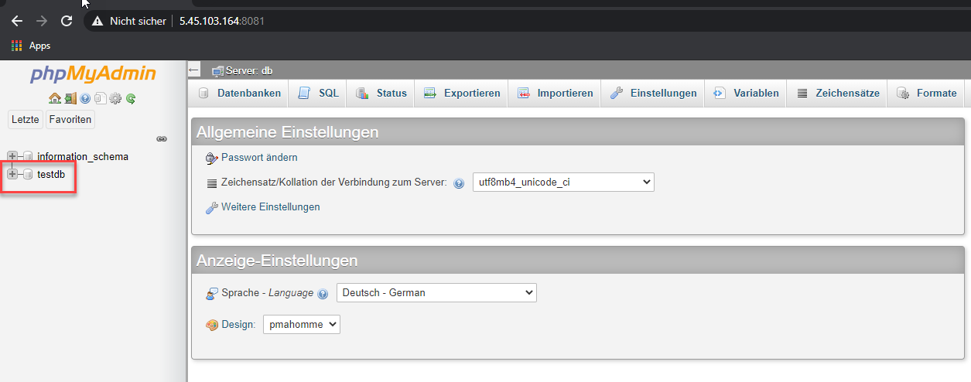

Dann SQL auswählen um die SQL Befehle einzugeben:

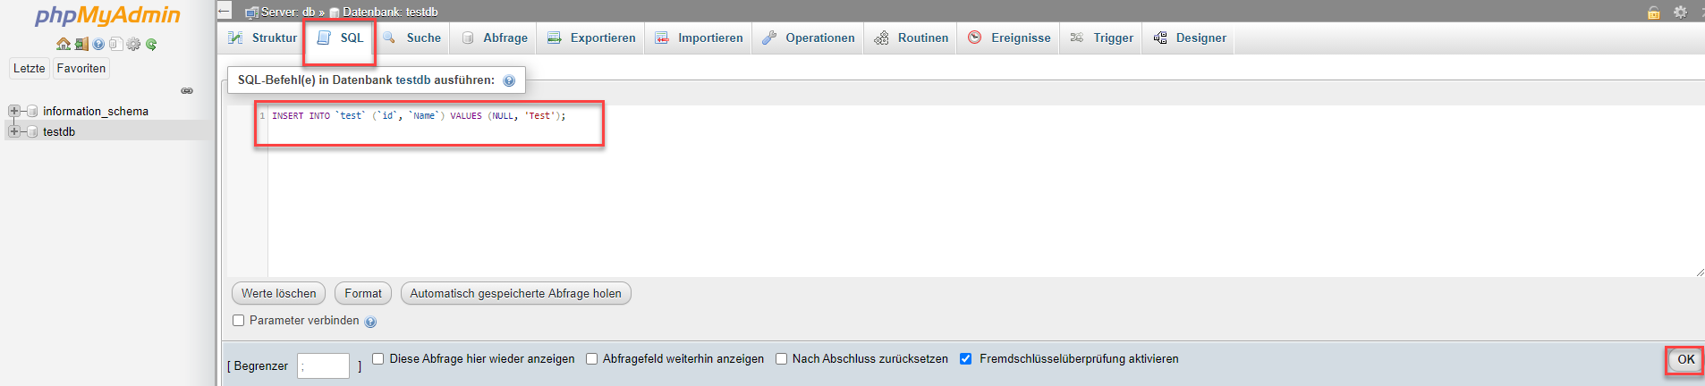

Befehl zum Eintragen:

INSERT INTO `test` (`id`, `Name`) VALUES (NULL, 'Hier_dein_Wert');

Falls direkt aus SQL geklickt wird braucht es folgende eingabe:

Use testdb;

INSERT INTO `test` (`id`, `Name`) VALUES (NULL, 'Hier_dein_Wert');

### Shell SSH

Per Shell auf 5.45.103.164 verbinden (Zb: Putty): [Downloadlink Putty](https://www.chiark.greenend.org.uk/~sgtatham/putty/latest.html)

Benutzer: schule

Passwort: schule

Anschliessend in der Konsole folgenden Befehl eingeben:

Mysql -h 5.45.103.164 -P 3306 -u testuser -p

Anschliessend seit ihr eingeloggt in Mysql per Shell.

Befehl zum Eintragen: (Hier muss immer erst die Datenbank angegeben werden)

use testdb;

INSERT INTO `test` (`id`, `Name`) VALUES (NULL, 'Hier_dein_Wert');

## Kontrolle der Einträge

In beiden Tools kann mittels folgendem Befehl der Inhalt abgefragt werden:

SELECT * FROM `test` ;

Allenfalls braucht es wieder den Link zur Datenbank mittels use testdb;